Інформація для споживачів про вимоги до ваговимірювальної техніки
Спеціалістами відділу ринкового та метрологічного нагляду управління захисту споживачів ГУ Держпродспоживслужби в Полтавській області на підставі звернень споживачів та погоджень Державної Регуляторної Служби України, протягом 1 півріччя 2018 року проведено 2 позапланові перевірки, щодо дотримання метрологічних вимог до законодавчо регульованих засобів вимірювальної техніки, що перебувають в експлуатації, відповідно до Закону України «Про метрологію та метрологічну діяльність» та інших нормативно-правових актів у сфері метрології та метрологічної діяльності.
В ході позапланових заходів перевірялись ваги торговельні, які використовувалися для зважування харчових продуктів при здійсненні торгівельно – розрахункових операцій.
За результатами контрольних заходів встановлено використання неповірених засобів вимірювальної техніки, чим порушено вимоги частини 3 статті 17 Закону України «Про метрологію та метрологічну діяльність». В подальшому, ГУ Держпродспоживслужби в Полтавській області, винесено приписи суб’єктам господарювання, якими зобов’язано у визначені строки провести метрологічну повірку законодавчо регульованих засобів вимірювальної техніки. Приписи виконано у визначені терміни.
Загалом, за результатами проведених контрольних заходів та моніторингу ринків, торгівельних площадок,тощо встановлено, що при здійснені суб’єктами господарювання торговельно-комерційних операцій та розрахунків між покупцем (споживачем) і продавцем з використанням неавтоматичних зважувальних приладів (ваг) масово використовуються несертифіковані торговельні електронні ваги, технічні ваги та електронні платформні ваги китайського виробництва, ваги з ознаками зовнішнього втручання, які є основним інструментом для здійснення продавцями шахрайських дій при зважуванні товарів.
Такі ваги не мають:
- маркування компанії-виробника, зокрема, найменування, серійного номера та адреси виробника;
- знака відповідності;
- додаткового метрологічного маркування;
- експлуатаційної документації;
- сертифіката електробезпеки;
- технічної документації;
- декларації виробника;
- повірочного тавра, тавра-етикетки або свідоцтва про повірку.
Таким чином, зазначені ваги не відповідають технічним вимогам, які встановлені Технічним регламентом щодо неавтоматичних зважувальних приладів, затвердженого постановою Кабінету Міністрів України від 16.12.2015 № 1062, вимогам Закону України «Про метрологію та метрологічну діяльність» від 05.06.2014 № 1314-VIІ та державним стандартам України.
В багатьох випадках зважування товарів дійсна похибка ваг в 10-20 разів перевищує границі допустимої похибки. Особливе занепокоєння викликає те, що велика кількість ваг, що використовуються суб’єктами господарювання при проведенні торговельно-комерційних операцій та розрахунків між покупцем (споживачем) і продавцем, не відповідають вимогам з електробезпеки через те, що конструкція зважувального приладу під’єднаного до електричного живлення та не забезпечує захист людини від дотику до струмопровідних частин, що може призвести до ураження продавця або покупця електричним струмом.
На сьогоднішній день використання дешевих неякісних ваг набуло масового характеру і переростає в соціальну проблему. Ці, так звані, засоби вимірювальної техніки не мають захисту від несанкціонованого доступу до органів регулювання ваг, що дозволяє їх налаштовувати на обвіс, тобто обманювати покупців, що, в свою чергу, сприяє поширенню шахрайства в сфері торгівлі.
Згідно «Правил торгівлі на ринках» дирекція ринку зобов’язана: встановити на доступному місці контрольні ваги з відповідною інформаційною табличкою, засоби вимірювання, що видаються продавцю на прокат, повинні бути в справному стані, мати повірочне тавро державного органу по метрології і стандартизації та проходити повірку в установленому порядку. Продавці мають бути ознайомлені з правилами користування ними.
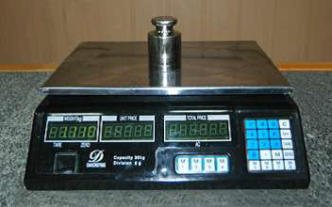
Торговельні електронні ваги, налаштовані на 110 г обвісу.
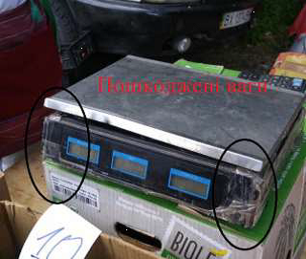
Пошкоджені ваги
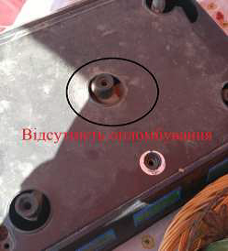
Відсутність опломбування

Виходячи з вищенаведеного, Держпродспоживслужба рекомендує:
– споживачам бути уважними, здійснюючи покупки фасованого товару та товару, що підлягає зважуванню;
– уникати зважування товару на вагах невідомого походження, з відсутнім маркуванням та повірочним тавром, які мають зовнішні пошкодження, ознаки переробляння та не занесені до Державного реєстру законодавчо регульованих засобів вимірювальної техніки;
– вимагати від суб’єктів господарювання документи, які підтверджують проходження засобами вимірювання повірки та оцінки відповідності;
– юридичним особам та фізичним особам-підприємцям, які здійснюють торгівлю з використанням неавтоматичних зважувальних приладів, дотримуватися правил торгівлі та відмовитися від використання ваг, що не відповідають метрологічним вимогам.

Шановні споживачі!
У випадку порушення Ваших прав на достовірність результатів вимірювань, використання суб’єктами господарювання фальсифікованих, перероблених, несправних, з ознаками зовнішнього втручання засобів вимірювальної техніки або таких, що не пройшли періодичну повірку, прохання звертатися до Головного управління Держпродсмпоживслужби в Полтавській області, (36020, м. Полтава, вул. Воскресенський узвіз Малорівненська, 91, тел. 633-630, Е-mail:vetmed@rivneprod.gov.ua), або до Держпродспоживслужби України (01001, м. Київ, вул. Б. Грінченка, 1).

Довідково
Деякі офіційні знаки, зразки таврування, логотипи, які використовуються для ідентифікації результатів метрологічної діяльності.
Форма та розміри знака законодавчо регульованого засобу вимірювальної техніки
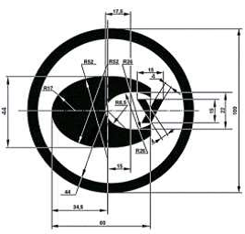

Форма знака відповідності технічним регламентам
UA.TR.
Додаткове метрологічне маркування відповідно до Технічного регламенту засобів вимірювальної техніки
Маркування засобу вимірювальної техніки на відповідність Технічному регламенту щодо неавтоматичних зважувальних приладів
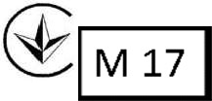
UA.TR.001

Форма повірочного тавра-етикетки
